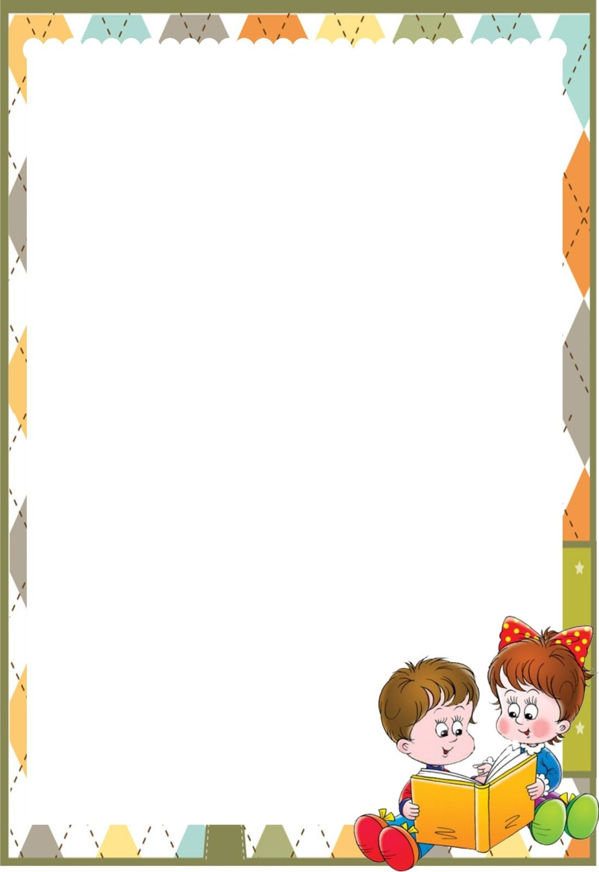
Ваш ребёнок скоро идёт в школу. «А готов ли он?», — с волнением думают родители.
Одной из важных задач работы детского сада является подготовка детей к обучению в школе.
Некоторым детям подготовительной группы хочется иметь школьную форму, портфель, школьные принадлежности, а другим интересно узнать что-то новое. Но иногда детям бывает скучно на уроке, они разочаровываются и теряют познавательный интерес к учёбе. Чтобы учёба была успешной, детям необходимо прикладывать волевые усилия, чтобы слышать и слушать учителя, выполнять его требования, быть внимательным, а так же начинать и заканчивать работу одновременно.
Непроизвольным вниманием дети обладают в самом раннем возрасте: это внезапный звук, свет, движение, оно помогает ориентироваться в пространстве.
Произвольное внимание появляется, когда человек специально сосредоточивается на чём -либо. Вот тогда и включается воля, умение себя организовать. Детям это бывает трудно, поэтому, чтобы привлечь их внимание воспитатели прибегают к непроизвольному вниманию: хлопнуть в ладоши, ударить в бубен, позвонить в колокольчик, пригласить в «гости сказочный персонаж».
Но удержать долго произвольное внимание трудно даже взрослому, тем более детям. А процесс обучения в школе требует от детей в первую очередь произвольного внимания, которое необходимо тренировать.

Игры которые помогают тренировать внимание.

«Угадай, что изменилось?»
На столе стоят игрушки или предметы. Ребёнок закрывает глаза, предмет убирают (добавляют, меняют на другой). Открыв глаза, ребенок рассказывает что изменилось.

«Кто во что одет?»
Ребенок закрывает глаза и его просят описать как одеты подруги и друзья? Сколько цветов на окне? Кто привёл сегодня твоего друга в детский сад? Что в руках держала девочка, которую мы встретили?

«Найди отличия»
Кто больше найдёт отличий при рассматривании двух картинок.

«Пантомимические этюды»
Детям предлагается пройти так, как ходит маленькая девочка, мальчик в хорошем настроении, старушка, солдат и т. д.

«Отражение чувств»
Дети объединяются в пары, договариваются, кто будет «говорящим»,а кто «отражателем». Воспитатель шепчет на ухо «говорящему» какую- нибудь фразу: «За мной пришла мама». Говорящий эмоционально повторяет ее, а «отражатель» должен определить, какое чувство испытывал его друг в момент, когда произносил фразу.

«Выполни в темноте»
Играющий в течении 1-2 минут рассматривает и запоминает расположение предметов на столе. Затем играющему завязывают глаза. По просьбе ведущего он берёт те предметы, которые называют ему. Можно считать очки за правильно выполненное задание.

«Построй в темноте»
Играющий строит одной рукой из кубиков высокий столбик,
до тех пор, пока он не развалится. Чем выше постройка, тем большее количество очков получает играющий.

Каждый воспитатель стремится к постпроизвольному вниманию. Такое внимание не требует волевого усилия (как произвольное) и не является случайной ориентировочной реакцией (как непроизвольное). Оно сочетает в себе лучшие свойства того и другого: не утомляет, не заставляет включать волю и в тоже время организует деятельность ребёнка и включает цепочку познавательных процессов: восприятие, мышление, память.
Постпроизвольное внимание — даёт интерес к происходящему, самое выгодное для детей и для воспитателей: дети не устают, очень хорошо воспринимают и запоминают информацию, воспитателю тоже интересно работать, можно многое успеть, многого достичь.
Каждый ребёнок обладает разными природными задатками: скоростью нервных процессов, быстротой переключения с одного предмета на другой, степенью активности и утомляемости. Любое качество можно развить, только потолок у каждого свой, и мы, взрослые (родители и воспитатели), должны повысить уровень его интеллектуальной активности.
Воспитываем внимание — обеспечиваем лучшее восприятие, память, формируем характер.
Заботимся о наблюдательности — учим мыслить, понимать, иметь собственное мнение. И так — во всём.

Нельзя постоянно подавлять инициативу и волю ребёнка. Напротив, бесконтрольный ребёнок не умеет организовать своё внимание, у него нет такого опыта. Таких детей часто характеризуют в школе: «способный, но невнимательный». Чтобы дети в школе не испытывали на неинтересном уроке муки удержания своего ускользающего внимания, необходимо постоянно тренировать произвольное внимание.

